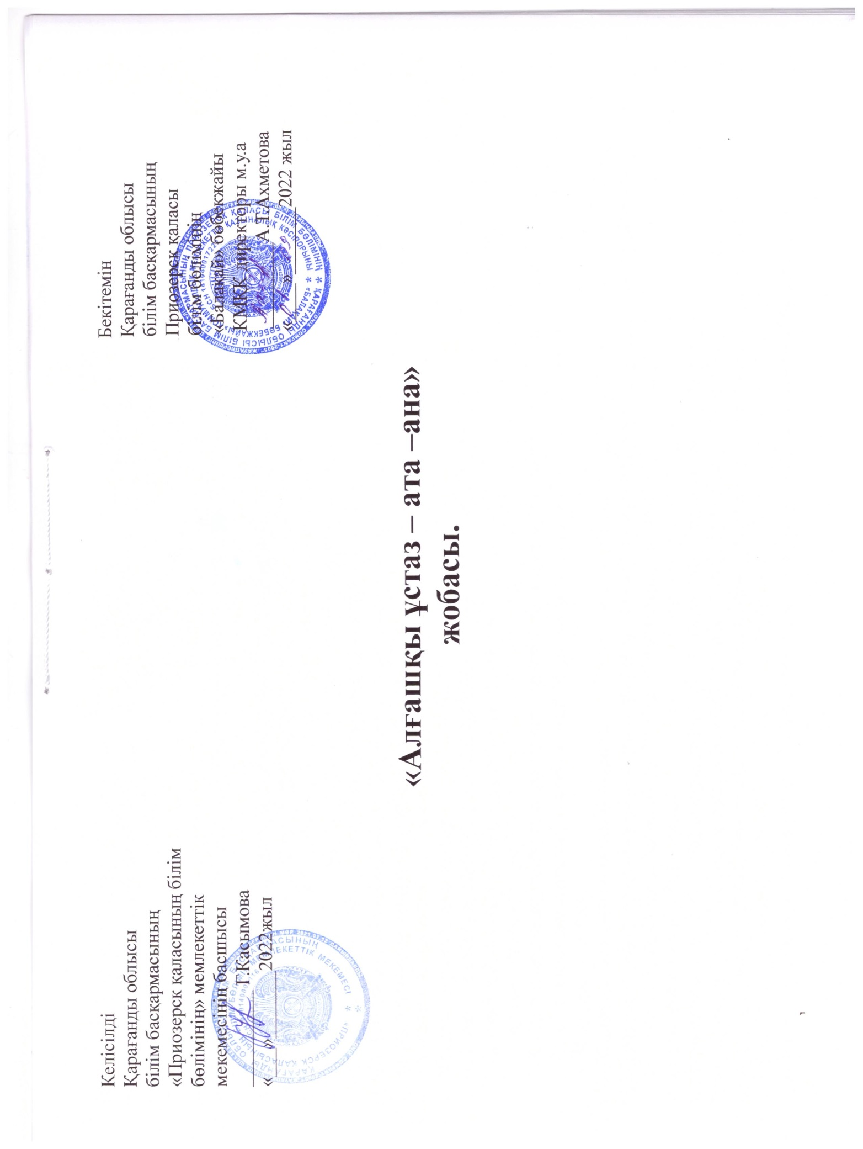

**Жобаның мақсаты**:

Мектеп жасына дейінгі балаларды қазақ тіліне оқыту мәселелерінде жас ата-аналардың педагогикалық мәдениетін арттыру, жас ата-аналар мен мектепке дейінгі ұйымдардың педагогтеріне консультациялық-әдістемелік көмек көрсету.

**Міндеттері:**

1. Мектеп жасына дейінгі балаларды қазақ халқының ұлттық бастауларына тарту бойынша отбасылық тәрбиенің оң тәжірибесін насихаттау.
2. Жұмыстың ең тиімді түрлерін іздеу және енгізу арқылы мектеп жасына дейінгі балаларға қазақ тілін оқыту процесінде ата - аналардың педагогикалық білім деңгейін арттыру.
3. Ата-аналарға педагогикалық және кенес беру.
4. Әр баланың отбасымен серіктестік қарым - қатынас орнату, қазақ тілін үйрену үшін күш - жігерді біріктіру және мектеп жасына дейінгі балаларды қазақ халқының ұлттық шығу тегіне тарту.
5. Әрбір отбасында мектеп жасына дейінгі балалардың қазақстандық патриотизм сезімін қалыптастыру бойынша ата - аналардың педагогикалық құзыреттілігін арттыру.

**Жобадан күтілетін нәтижелер**:

1. Ата – аналардың белсенді қатысуы,қазақ тілін үйренуге тұрақты қызығушылығы.
2. Жобалық іс - әрекет, инновациялық технологиялар, оқу құзыреттілігі және т. б. туралы білім беру арқылы ата - ана құзыреттілігін арттыру.
3. Қазақ тілін оқыту мәселелерінде отбасы мен МДҰ мүдделерін біріктіру.
4. «Тіл мәдениеті арқылы руханиятты тәрбиелеу» педагогикалық жобасын жүзеге асыру.

**Жобаның өзектілігі:**

Қазіргі заманда балалар - еліміздің болашағы.

Бұл олардың қандай өсуіне, туған елімен мақтанатынына, оның өркендеуіне қамқорлық жасайтынына байланысты.

Мектеп жасына дейінгі балалардың тілдік даму негізінің маңызды шарты.

Ата - аналармен тығыз қарым - қатынас.

Мемлекеттік тіл әрбір қазақстандықтың күнделікті өміріне енуі үшін оған сұраныс тудыру қажет.

Балабақша мен отбасының өзара әрекеттестігі мектеп жасына дейінгі балалардың қазақ тілін меңгеру белсенділігін толыққанды дамытудың қажетті шарты болып табылады, өйткені мұғалімдер мен ата – аналар келісілген жерде жақсы нәтижелер байқалады.

Ұрпақтармен тексерілген әдістердің бірі: Баланы қазақ тілінде сөйлеуге үйрену үшін, ауылға жіберу қажет.

Ересектер қаншалықты таңданса да, балалар оңай басшылыққа алады, "ортаға үйренеді" және табиғи түрде оңай сөйлей бастайды. Бұл баланың тілге деген қызығушылығын қалыптастыратын орта, ойын, құрдастарымен қарым - қатынас.

Бала біреуді түсінбейді деп қорқудың қажеті жоқ, өйткені бәрі басқаша айтады, бұл мәселе, негізінен, ойында өзара әрекеттесу болған кезде болмайды. Сонымен қатар,мектеп жасына дейінгі балалардың тілдік дамуының маңызды шарты ата-аналармен тығыз қарым -қатынас болып табылатыны айқын.

Өйткені, отбасы қоғамның ұйытқысы, ұлттық дәстүрлердің сақтаушысы.

Тек бірінші кезекте отбасылық тәрбие арқылы алынған мәдениет адамның моральдық құлдырауын, оның жан дүниесін қатайтуды тоқтатады. Мұның бәрі отбасымен жұмысты жоспарлау кезінде ескерілуі керек.

Балабақша мен отбасының өзара әрекеттестігі мектеп жасына дейінгі балалардың қазақ тілін меңгеру белсенділігін толыққанды дамытудың қажетті шарты болып табылады, өйткені педагогтар мен ата — аналар келісілген жерде жақсы нәтижелер байқалады.

**Жоба гипотезасы:**

МДҰ жағдайында мектеп жасына дейінгі балалардың қазақ тілін оқу процесі мынадай шарттарды сақтаған кезде тиімді:

* жұмыс жүйелі түрде жүргізіліп, үйде қазақ сөздерін қайталайды,
* сол арқылы мемлекеттік тілді білуді жетілдіреді.
* ата-аналармен жұмыс істеудің тиісті формалары мен әдістері таңдалды.
* балабақша мен отбасы бірлесіп жұмыс істейді.

**ЖОБАНЫҢ ТӨЛҚҰЖАТТЫ**

Жобаның атауы "Алғашқы ұстаз-ата-ана" жобасы қазақ тілін оқытудағы жас ата-ана мектебі.

Жобаның негізі Қазақстан Республикасының нормативттіқ құжаттарға қолдана отырып жоба жасалды.

1. Қазақстан Республикасының 27.07.2007 жылғы No 319–III"білім туралы" Заңы (07.07.2020 ж. No361-VI ӛзгерістер мен

толықтырулармен)

2. Қазақстан Республикасының Заңы" Қазақстан Республикасының Конституциясы " 30.08.2008 ж.

3."Қазақстан-2050" Стратегиясы: қалыптасқан мемлекеттің жаңа саяси бағыты".

4.Қазақстан Республикасының 1997 жылғы 11 шілдедегі No 151 "Қазақстан Республикасындағы тілдер туралы"

Заңы (2018 жылғы 24 мамырдағы No156-VI өзгерістер мен толықтырулармен)

5. ҚР Үкіметінің "Қазақстан Республикасында тіл саясатын іске асыру жөніндегі 2020 − 2025 жылдарға арналған

мемлекеттік бағдарламаны бекіту туралы" 31.12.2019 No 1045 қаулысы.

6. 2017 жылғы 12 сәуірдегі "Болашаққа бағдар: рухани жаңғыру" бағдарламалық мақаласы»

7. Мемлекет басшысы Қ.К. Тоқаевтың "Қазақстан Жаңа нақты ахуалда: іс - қимыл уақыты" атты Қазақстан халқына

жолдауы.

Автор идеясы Қарағанды облысының білім беруді дамыту оқу - әдістемелік орталығы

**Жоба қатысушылары:**

Тәрбиеленушілердің ата - аналары, педагогтар, мектепке дейінгі тәрбиеленушілері.

**Жобаның іске асыру мерзімі:**

**1 – кезең дайындық кезеңі(қыркүйек – желтоқсан 2022ж)**

**2 – кезең ұйымдастыру кезеңі (қаңтар – сәуір 2023 – 2024жж)**

**3 – кезең қорытынды кезең (мамыр 2024ж)**

**Жобаны құрастырушылар**: Оспанова Л.Д. Нұржауова М. Т. Раева С.Б. Сидыкова Г. А.

**Ұзақ мерзімді әлеуметтік іске асыру бойынша іс - жоспары**

**педагогикалық жоба (2022 – 2024 жж)**

**«Алғашқы ұстаз – ата –ана»**

|  |  |  |  |
| --- | --- | --- | --- |
| **№** | **Іс - шараның мазмұны.** | **Уақыт.** | **Жауапты.** |
| |  | | --- | | **I. Дайындық кезеңі.** | | | | |
| **1** | Мәселе бойынша әдебиеттерді зерттеу. | 2022 жылы қыркүйек айы | Әдіскер барлық  педагог. |
| **2** | Практикалық жүйелеу  Материалдар: ата-аналарға арнал-  ған кеңестер, ұсыныстар каталогы | 2022 жылы қазан айы | Директор, әдіскер,  барлық педагог. |
| Сандық таңдау,білім беру ресурстары (презентациялар,  интерактивті ойындар) | 2022 жылы қараша айы |
| Өнер каталогы және жобаны жүзе  ге асыруға арналған, музыкалық  шығармалар:  Дидактикалық және оқу ойындар-  ының каталогы.  Қазақ тілінің сөздері жазылған  сигнал карталары. | 2022 жыл  желтоқсан айы |
| **3** | |  | | --- | | Ата-аналарды алдағы оқиғалар туралы хабардар ету. | | 2022 жыл желтоқсан айы. | Барлық педагогтар. |
| **4** | Жобаның дайындық кезеңі. | 2023 жыл қаңтар айы. | Директор, әдіскер,  барлық педагог. |
| ***II. Ұйымдастыру кезеңі.*** | | | |
| **1** | Сабақтың конспектісін әзірлеу, танымдық ойындар | 2023 жыл  ақпан айы. | Топ тәрбиешілері. |
| **2** | |  | | --- | | Бірлесуді жоспарлау жобаны жүзеге асыру бойынша қоғаммен іс-шаралар. | | 2023 жыл наурыз айы. | Әдіскер. |
| **3** | Сауалнамалар, брошюралар дайындау. Жадынамалар. | 2023 жыл сәуір айы. | Топ тәрбиешілері. |
| **1** | Жастарға арналған балабақша жұмысының мақсаты мен міндет-  терін таныстыру, ата - аналарға арналған ережелер. | 2023 жыл қыркүйек айы. | Топ тәрбиешілері және ата-аналар. |
| **2** | Ата - аналарға арналған ұсыныс-  тар мектепке дейінгі балалардың қазақ тілін оқу үшін. |
| **3** | Ата-аналар сауалнамасы.  «Қазақтілін үйренудің маңызы» |
| Рубрика «Бірге үйренейік» |
| **4** | Кеңес беру:  «Қазақ тілін үйде үйрен». | 2023 жылы қазан айы | Тәрбиешілер және ата-аналар. |
| **5** | Шебер сынып «Қазақ тілін үйрену туралы танымдық мультфильмдер, компютерлік бағдарламалар,ар-  найы балалар сайттары» | Тәрбиешілер және ата-аналар. |
| **6** | Дөңгелек үстел:  «Қос тілді қалай тәрбиелеу керек? | 2023 жыл қараша айы. | Әдіскер,  барлық педагог. |
| **7** | Тәрбие сағаты:  «Білім. Ойын арқылы» | Тәрбиешілер және ата-аналар. |
| **8** | |  | | --- | | Квест ойыны:  «Қазақ тілінің білгірлері». | | 2023 жыл желтоқсан айы. | Тәрбиешілер және ата-аналар. |
| **9** | |  | | --- | | Акция: «Бір отбасы - бір кітап». | |
| **10** | Консультация:  «Баланың бөлмесінде қазақ тілін- дегі сөздері бар заттарға стикер-  лерге қол қою» | 2024 жыл қаңтар айы. | Тәрбиешілер |
| **11** | |  | | --- | | «Тұсаукесер, ертегілер бейнеро-  ликтер, құрастырылған ертегі-лердің мәтіндері, бейнероликтер  жасау, фотоальбомдар жасау,  қазақ тіліндегі оқытылатын сөз-  дердің тізімін әзірлеу»  идеялар банкі.  Қазақ тіліндегі отбасы туралы мақал – мәтелдер. | | 2024 жыл ақпан айы. | Тәрбиешілер және ата-аналар. |
| **12** | |  | | --- | | Форум ата-анамен бірге өткізу. «Ұлы дала мұрагерлері». | | Директор, әдіскер. |
| **13** | Қазақ ертегілерін сахналау бала-  ларға арналған. | 2024 жыл наурыз айы. | Тәрбиешілер және ата-аналар |
| **14** | Практикалық жұмыстың орын-  далуын талдау жоба кезеңі. | 2024 жыл сәуір айы. | Директор, әдіскер,  барлық педагог. |
| |  | | --- | | ***III. Қорытынды кезең.*** | | | | |
| **1** | Презентация:  «Алғашқы ұстаз - ата –ана» | 2024 жыл  мамыр айы. | Тәрбиешілер. |
| **2** | Өткізілген іс-шараларды талдау: Жобаны іске асырудың тиімділігі. |